附件

工商银行网银出入金流程

（一）个人版

特别提示：登陆前请插入个人U盾

第一步 登录工行网银：登录工行官网--点击个人网上银行登录--输入用户名和密码登录网银。

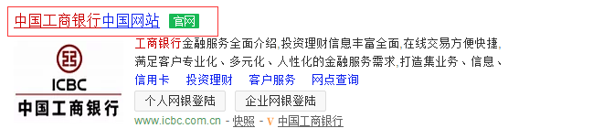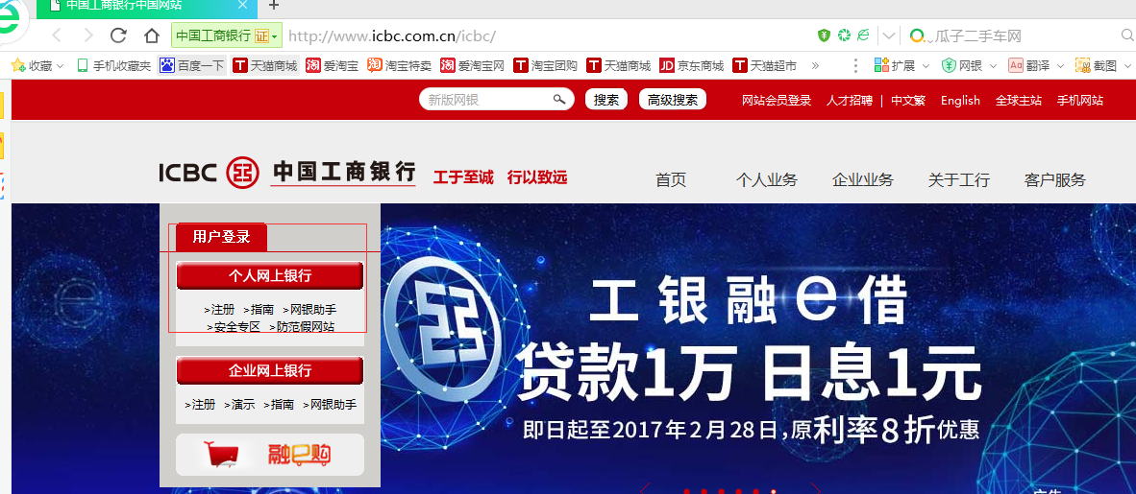

第二步  点击“全部”--“基金.证券.期货” --“我的交易市场”。

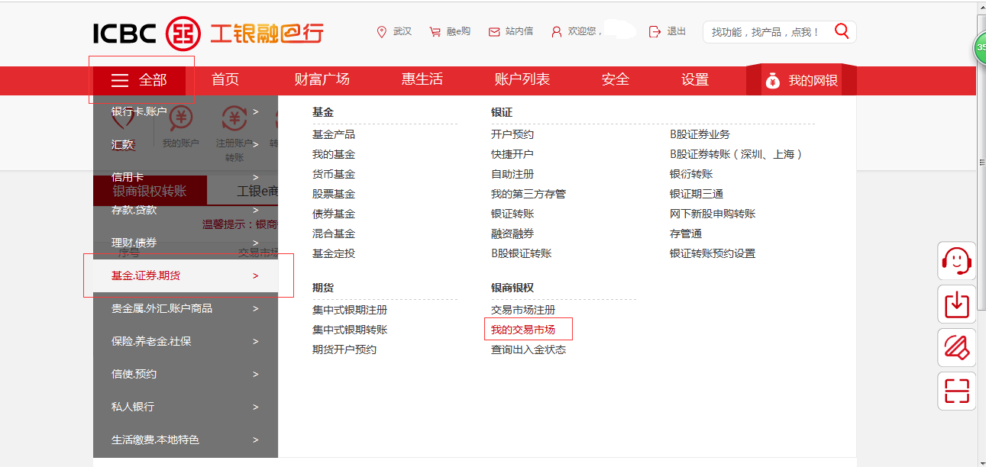

第三步 入金

（一）进入“我的交易市场”后，点击“入金”，输入需要入金的金额，选择“摘要”点击“提交”。

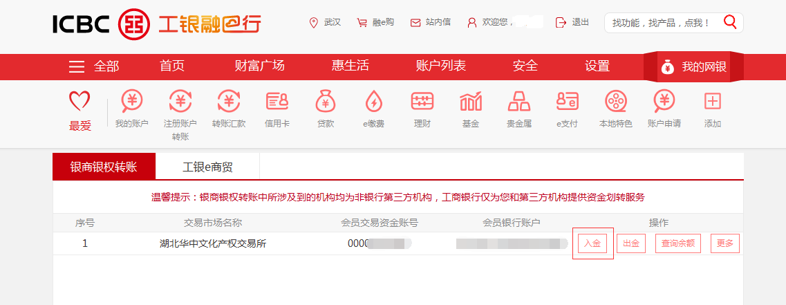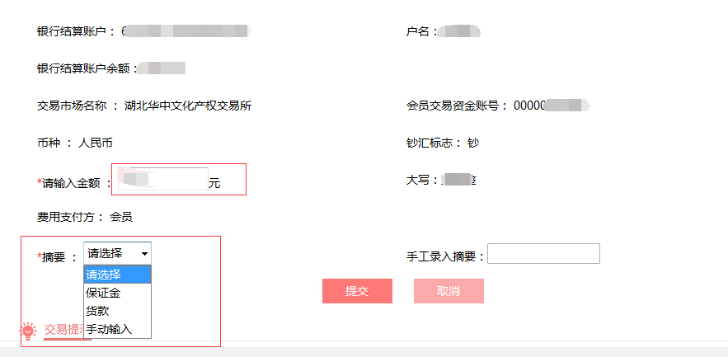

（二）点击“提交”后，点击“确认”，即可完成入金。

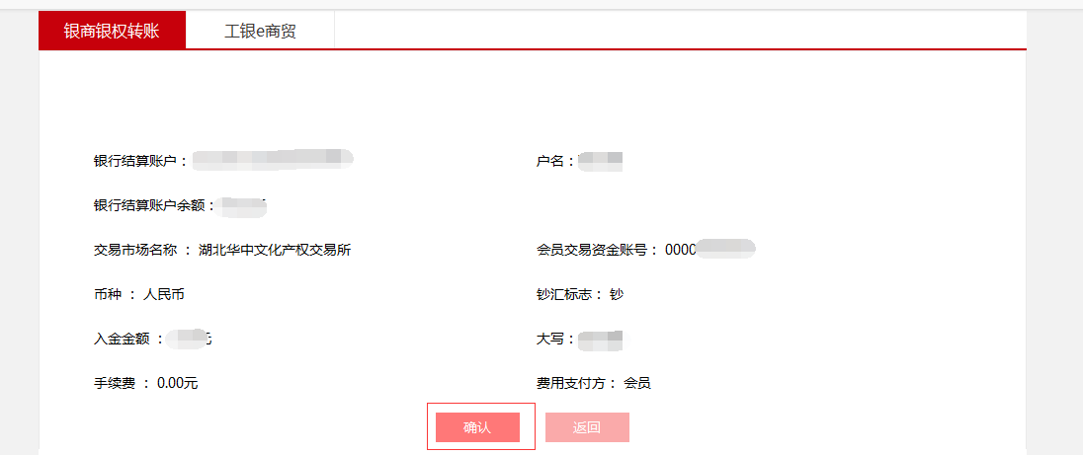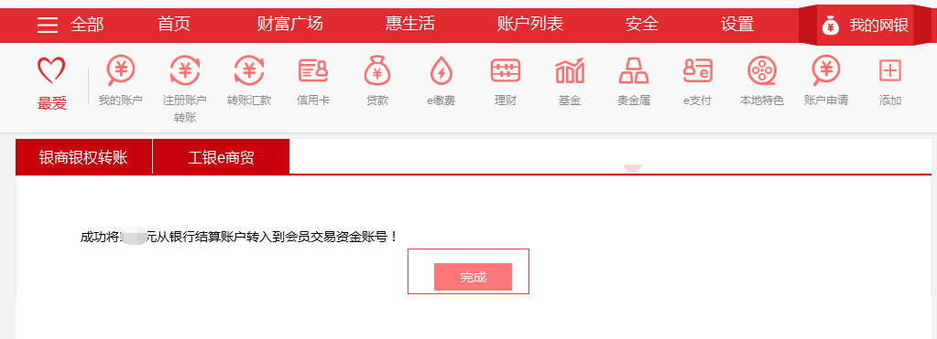

第四步 出金

出金步骤请进入“我的交易市场”后，点击“出金”，参照入金步骤操作即可。

1. 企业版

第一步 登录工行官网--插入工商银行操作U盾--点击企业网上银行登录。进入登录页面输入相关信息，即可完成登录。

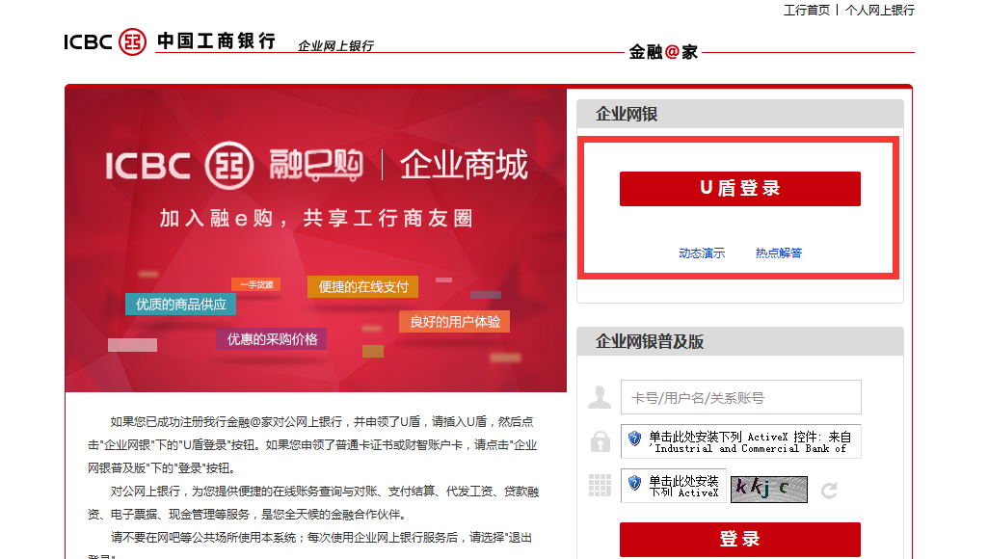

第二步：点击“投资理财”到“银商转账”进入“我的交易市场”

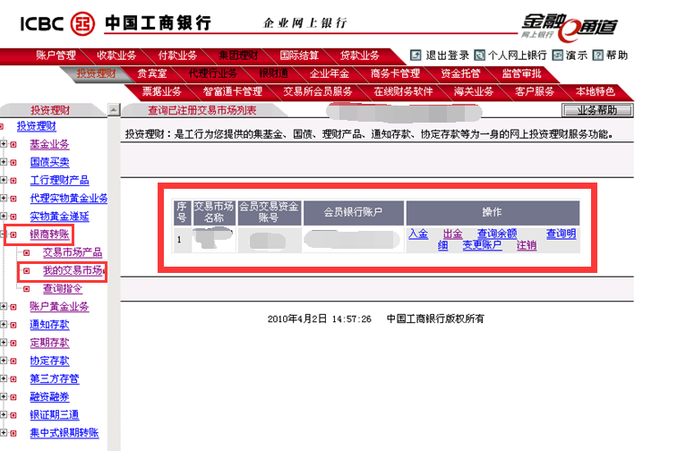第三步：入金

（一）进入“我的交易市场”后，点击“入金”，输入需要入金的金额，选择“摘要”点击“确定”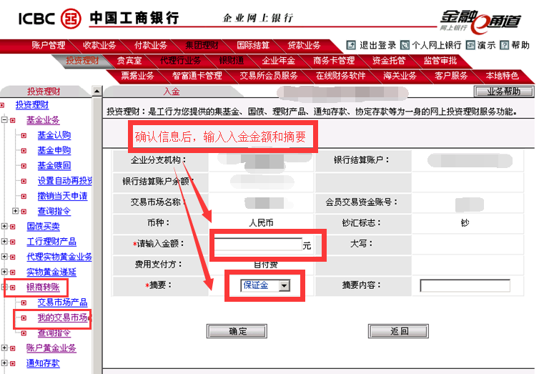

（二）点击“确定”后，输入工行网银密码，点击“确定”。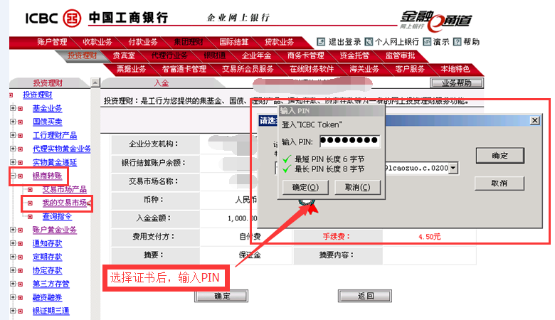

（三）核对入金信息，点击“确定”，即可完成入金申请。

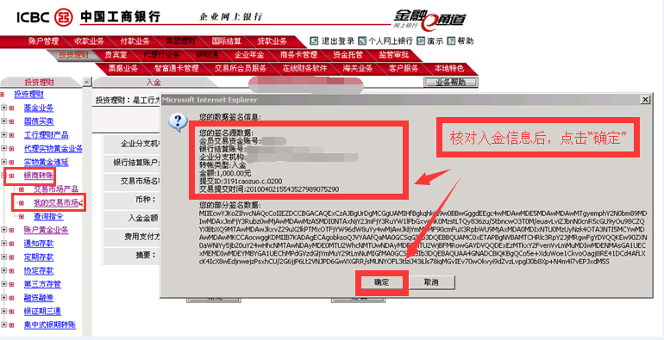

第四步 出金

出金步骤请进入“我的交易市场”后，点击“出金”，参照入金步骤操作即可。